카테고리 05. 갈등과 협력 | 세부 주제 5-5. 판문점 관련 사례 2
콘텐츠 개요
항목 | 내용
자료 구성 | 일기 / 신문기사 / 사진+캡션/ 시민 인터뷰

빈칸 정답
빈칸 | 정답 | 소속 자료 | 정답 출처 | 출처 근거
[A] | 평양냉면 | 자료 A (사무관 일기) | 자료 B / 자료 D | 자료 B: "환영 만찬에는 평양 옥류관 수석요리사가 직접 면을 뽑은 평양냉면이 올랐다" / 자료 D: "그날 옥류관 평양냉면 먹방도 다 봤거든요"
[B] | 판문점선언 | 자료 B | 자료 C 캡션 | 자료 C: "이날의 판문점선언은 한 달 뒤 통일각에서 열린 2차 정상회담을 거쳐 싱가포르 회담으로 이어진 흐름의 출발점이었다"
[C] | 한라산 | 자료 C 캡션 | 자료 A 일기 | 자료 A: "한라산 흙과 백두산 흙이 한강·대동강 물과 함께 소나무 아래에 부어졌다"
[D] | 싱가포르 회담 / 싱가포르 인정 | 자료 D 인터뷰 | 자료 B / 자료 C 캡션 | 자료 B: "6월 12일 싱가포르 회담을 앞둔 시점이라" / 자료 C: "싱가포르 회담으로 이어진 흐름의 출발점이었다"

자료 A | 통일부 남북회담본부 사무관의 일기

4월 27일 (금) 밤

어제 만찬장에서 평양 옥류관 수석요리사가 면을 뽑으러 온다는 얘기를 들었다. 통일각에 제면기를 놓는다고 했다. 식수 행사도 점검했다. 1953년생 소나무 한 그루와 한라산 흙과 백두산 흙, 한강 물과 대동강 물이 따로 담겨 있었다. 정 주무관님이 '내일 한숨도 못 주무실 겁니다.'하고 웃으셨는데 사실이었다.
두 정상이 손을 맞잡는 장면을 모니터 너머로 봤다. 화면으로 보는 건데도 손이 떨렸다. 회담이 백 분 가까이 이어졌다. 오후 늦게 공동 식수가 있었고, 어제 점검한 한라산 흙과 백두산 흙이 한강·대동강 물과 함께 소나무 아래에 부어졌다. 만찬에는 옥류관 [A]와 봉하 쑥국, 달고기 구이, 스위스식 감자전이 올랐다.

자료 B | 놀공뉴스 — 판문점에서 만난 정상들

놀공뉴스 — 2019년 7월 1일 (월) 1면 특집

판문점에서 만난 정상들 — 1년 2개월의 기록

2018년 4월 27일 — 첫 만남
군사분계선을 사이에 두고 문재인 대통령과 김정은 국무위원장이 손을 잡았다. 두 정상은 평화의 집에서 100분간 회담했고, 군사분계선 옆 '소떼 길'에서 1953년생 소나무를 함께 심은 뒤 도보다리를 걸었다. 이날 두 정상은 「한반도의 평화와 번영, 통일을 위한 [B]」을 채택했다. 완전한 비핵화와 평화체제 구축에 대한 합의가 담긴 문서였다. 환영 만찬에는 평양 옥류관 수석요리사가 직접 면을 뽑은 평양냉면이 올랐다.

2018년 5월 26일 — 통일각 깜짝 회담
한 달 뒤 두 정상은 다시 만났다. 이번엔 판문점 북측 통일각. 김정은 위원장이 제안한 지 12시간 만에 성사된 비공개 회담이었다. 통일부는 이날 회담이 "신속하게 격식 없이 진행됐다"라고 밝혔다. 6월 12일 싱가포르 회담을 앞둔 시점이라 관련 이야기가 있었을 것이라는 추측이다.

2018년 6월 12일 ~ 2019년 2월 — 싱가포르와 하노이
6월 12일 싱가포르 카펠라 호텔에서 트럼프 미국 대통령과 김정은 국무위원장이 처음 마주 앉았다. 새로운 북미관계 수립과 한반도 완전한 비핵화 노력 등 4개의 조항이 담긴 공동성명이 발표됐다. 이듬해 2월 하노이에서 두 번째 회담이 열렸으나 합의 없이 종료됐다.

2019년 6월 30일 — 다시 판문점
트럼프 대통령이 트위터로 만남을 제안한 지 32시간 만에 성사됐다. 이날 트럼프 대통령은 군사분계선을 넘어 북측 땅을 밟았다. 현직 미국 대통령으로는 최초였다. 자유의 집 앞에서 문재인 대통령이 합류해 남북미 정상이 한자리에 섰고, 트럼프 대통령과 김정은 위원장은 자유의 집 2층에서 약 53분간 단독 회담을 가졌다.

자료 C |

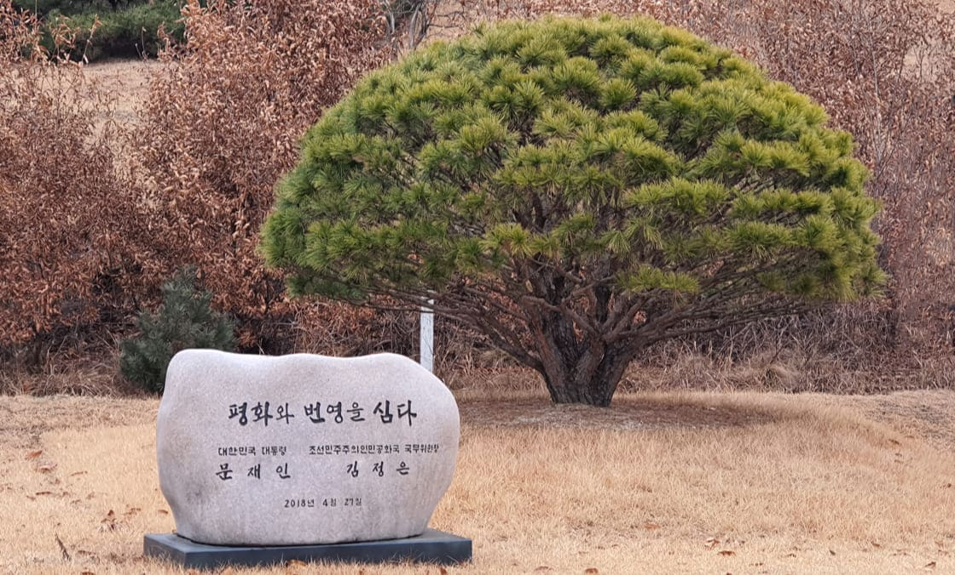

2018년 4월 27일, 두 정상이 군사분계선 옆 '소떼 길'에서 1953년생 소나무를 함께 심었다. [C]의 흙과 백두산의 흙이 합토됐고, 한강과 대동강의 물이 함께 부어졌다. 이날의 판문점선언은 한 달 뒤 통일각에서 열린 2차 정상회담을 거쳐 싱가포르 회담으로 이어진 흐름의 출발점이었다.
출처: 통일부 판문점견학지원센터(panmuntour.go.kr)

자료 D | 시민 인터뷰

화자 | 이○○ 씨 (가상, 32세, 서울, 회사원)

“회사에서 다 같이 봤어요. 두 정상이 군사분계선 위에서 손을 잡고 북쪽으로 잠깐 넘어갔다 다시 내려오는 장면. 그 순간 사무실이 조용해졌어요. 다들 일을 못 하고 화면만 봤어요. 그날 옥류관 평양냉면 먹방도 다 봤거든요. 저도 먹었고요.”
“가장 인상 깊었던 건 식수 행사였어요. 정전협정이 체결된 해에 태어난 소나무라고 했잖아요. 그 나무가 남한과 북한의 중간에서 자라고 있다는 게 뭔가 뭉클하지 않나요?”
“그 다음에 기억나는 거는 [D]에서 트럼프 대통령이 김정은 위원장하고 만난 거였어요. 미국이랑 북한 정상이 처음으로 마주앉은 자리잖아요. 그런 일이 진짜 일어난다는 게 신기했어요.”

